INFORME DE FISCALIZACIÓN

PLANES DE DESCONTAMINACIÓN ATMOSFÉRICA

LEÑERÍA LUIS VARGAS

DFZ-2020-2506-X-PPDA

 | Nombre | Firma
Aprobado | Ivonne Mansilla G.
Elaborado | Patricia Aros B.

DETALLE DE LA ACTIVIDAD DE FISCALIZACIÓN

INFORMACIÓN DEL TITULAR.
Titular | Rut | Identificación de la actividad | Dirección
Luis Alberto Vargas Trimun | 6.436.038-8 | Leñería Luis Vargas | Los Relies 124, Osorno

ANTECEDENTES DE LA ACTIVIDAD.
Instrumento | D.S. N°47/2020 MMA. Plan de Descontaminación Atmosférica Osorno
Tipo de Actividad | __x_ Inspección Ambiental ___ Examen de la Información __x_ Medición y Análisis
Fecha de la Actividad | Organismo encargado | Organismo Participante
10/06/2020  (Acta de Inspección, Anexo 1) | Superintendencia del Medio Ambiente | ----

DOCUMENTACIÓN SOLICITADA Y ENTREGADA.
N° | Documento solicitado | Plazo de entrega | Fecha entrega | Observaciones
1 | Documento que acredite gestiones de compra de un equipo de xilohigrometro | 15 días hábiles | 02-07-2020 | El titular entrega mediante cata conductora donde indica que no es posible comprar el equipo de medición de humedad debido a que no se encuentra en el comercio de Osorno. Posteriormente mediante e mail se solicitó al titular compromiso de compra del equipo, el cual realizó con fecha 28 de septiembre 2020.

HECHOS CONSTATADOS

N° | Exigencia | Hecho constatado y examen de la información
1 | Decreto Supremo N°27, de 26 de julio de 2012  Se declaró Zona Saturada por Material Particulado Respirable MP10, como concentración diaria y anual, y por Material Partícular Fino Respirable MP2,5 como concentración diaria y anual a la comuna de Osorno.  Plan de Descontaminación Atmosférica para la comuna de Osorno  Capitulo I. Introducción y Antecedentes Generales  Artículo 2.- De acuerdo a los antecedentes que fundamentan el presente Plan de Descontaminación Atmosférica, se indican a continuación: […]  1.2.1 Descripción de la Zona Geográfica de Osorno  A través del D.S. Nº 27 de de 26 de julio de 2012 se declaró Zona Saturada por Material Particulado Respirable MP10, como concentración diaria y anual, y por Material Partícular Fino Respirable MP2,5 como concentración diaria y anual a la comuna de Osorno., del Ministerio del Medio Ambiente,  Artículo 3.- Definiciones. Para efectos de lo dispuesto en el presente Decreto, se entenderá por:  Leña: Porción de madera en bruto de troncos, ramas y otras partes de árboles o arbustos, utilizada como combustible sólido.  Leña seca: Aquélla que tiene un contenido de humedad menor al 25% medida en base seca, de acuerdo a lo estipulado en la Norma NCh2907 o la que lo reemplace  D.S. N° 47/2020 Ministerio de Medio Ambiente.  Capitulo II. Regulación para el control de emisiones provenientes del uso de leña y biomasa  4) Regulación referida mejoramiento de la calidad de la leña  4.1 Requisitos para la comercialización de leña  Artículo 31.- A partir del 1° de marzo del 2019, en la comuna de Osorno sólo se podrá comercializar leña seca que cumpla con los requerimientos técnicos de la Norma NCh 2907, de acuerdo a la especificación de “leña seca”, establecida en la Tabla 1 de dicha norma. Para la fiscalización de la comercialización de leña se utilizará la metodología establecida en la Norma NCh 2965.  En el caso que se regule la leña como combustible, prevalecerán las exigencias contenidas en dicha norma, si éstas resultan más exigentes que lo dispuesto en el presente artículo.  2.3.1 Requisitos para a comercialización de Leña  Artículo 35 A partir del 1° de enero del 2019, los comerciantes de leña deberán informar al público la conversión y equivalencia en precioy energía calórica entregada en las unidades de comercialización de leña más utilizadas, a través de la instalación de las tablas de conversión de energía de la leña en un lugar visible en sus locales. Además deberán informar por escrito al comprador la cantidad de unidades vendidas y contenido de humedad.  Para lo anterior, los comerciantes de leña deberán contar con un xilohigrómetro que permita verificar el contenido de humedad, para sert utilizado a requerimiento del cliente. Dicho equipo deberá contar con electrodos que permitan medir a una profundidad de al menos 20 mm para asegurar que se establezca el contenido de humedad de la leña. | - En Inspección Ambiental realizada el día 10 de junio de 2020 por fiscalziadores de la SMA, a Leñería Luis Vargas, ubicada en Calle Los Relies 124 de la comuna de Osorno (Ver fotografía 1), en el marco de los 6 Metros cúbicos que se encontraban para la venta del día, se realizó la medición de humedad en situ con el xilohigrometro marca Delmhorst, modelo RDM3 calibrado. Se constato que ninguno de los 10 leños tomados supero el 25 % de humedad, tal como queda constattado en la hoja de registro de medición de humedad (anexo 2)  - Que el titular no cuenta con equipo xilohigrometro, sin embargo hace llegar a oficina de partes con fecha 28 de septiembre carta de compromiso de comprar el equipo antes de terminar marzo de 202.  - El titular si tiene visible en la leñería la tabla de conversión de energía de la leña en el local (fotografía 3 ).

ANEXO FOTOGRÁFICO.

Registros
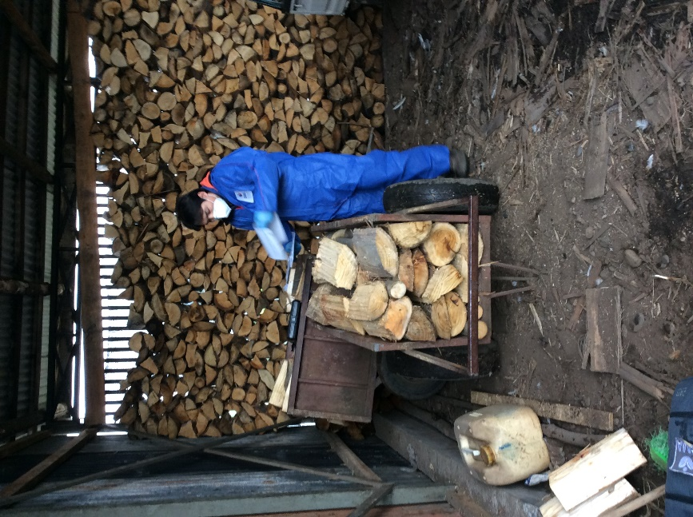 |  | 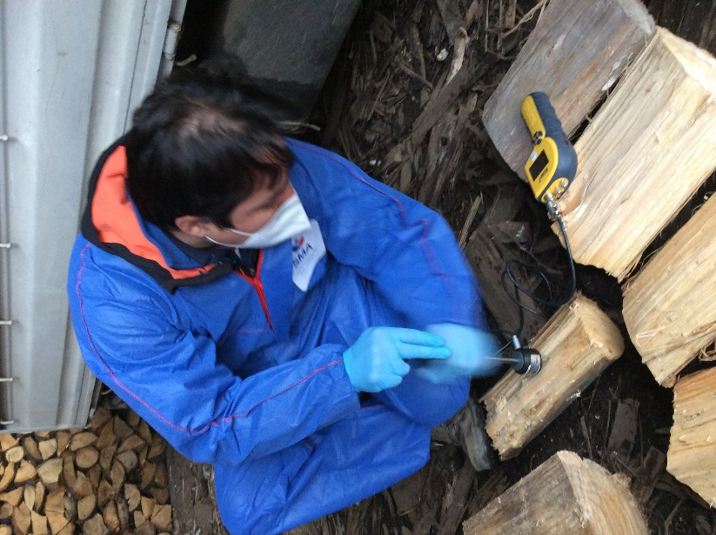
Fotografía N°1 | Fecha: 10.06.2020 | Fotografía N°2 | Fecha: 10.06.2020
Descripción del medio de prueba: Leñería “Luis Vargas ”, venta de leña de “Eucaliptus”. |  | Descripción del medio de prueba: Medición de humedad del lote de leña con equipo xilohigrómetro.

Registros
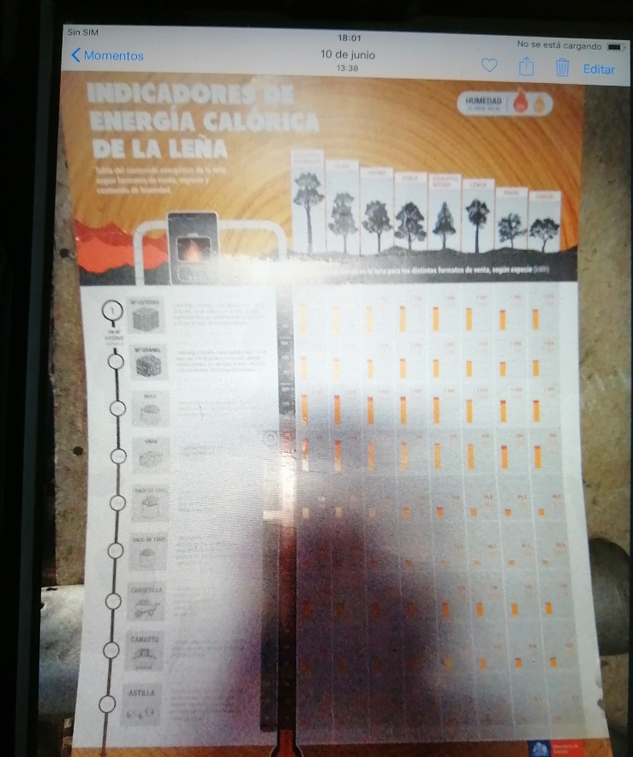 |  | 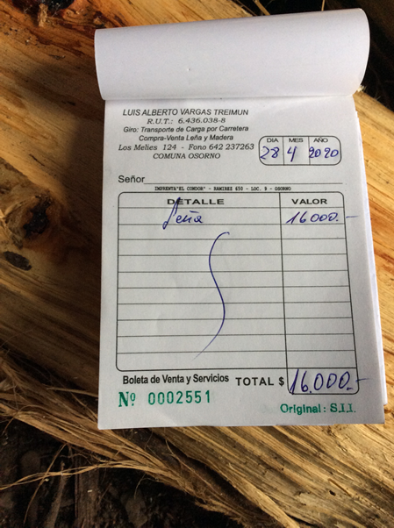
Fotografía N°3 | Fecha: 10.06.2020 | Fotografía N°4 | Fecha: 10.06.2020
Descripción del medio de prueba: Afiche con tabla de conversión poder calorífico. |  | Descripción del medio de prueba: Boleta vigente de venta de leña del titular.

CONCLUSIONES.

Como resultado de la actividad de fiscalización ambiental realizada a la Unidad Fiscalizable “Leñería Luis Vargas” de Osorno en el marco del PDA Osorno (D.S. N° 47/2015 MMA) permitieron concluir que se verifica la conformidad de las materias relevantes objeto de la fiscalización.

ANEXOS.

N° Anexo | Nombre Anexo
1 | Acta de inspección ambiental de fecha 10 de junio de 2020.

